

TECNICATURA UNIVERSITARIA EN PROGRAMACIÓN
METODOLOGÍA DE SISTEMAS I

TRABAJO PRÁCTICO: REPOSITORIO EN GITHUB
DOCENTE: ING. PROF. LAURENT SILVINA.

INTEGRANTES:
- ESPINOSA EZEQUIEL
- MALDONADO CARLOS
- OCAMPO IVÁN

FECHA: NOVIEMBRE 2025

CONSIGNAS

Antes de comenzar la demostración de las consignas, es importante destacar lo siguiente:
- En donde fue posible, la ejecución de la consigna se llevó a cabo con la utilización de los comandos dados en clase y algunos adicionales producto de la investigación particular. Haremos referencia a ellos con el símbolo numeral (#) y remarcándolos en negrita. Por otra parte, los resultados de consola se muestran en color azul, para diferenciarlos con mayor claridad.
- Las pruebas fueron en un entorno Windows.

1. Crear un repositorio en GitHub con nombre alusivo a la materia (por ejemplo: metodologias1).
En nuestro modelo, el repositorio se identificará de la siguiente forma: TUP_MS1_TPGitHub

2. Configurar Git en la computadora personal y vincularlo con el repositorio remoto.

#git config --global user.name "Ivan-Ocampo"

#git config --global user.email “ivanocampo.94@gmail.com”

3. Crear un proyecto local con al menos un archivo fuente (por ejemplo, hola.py).

A los fines de cumplir la consigna, preparamos un archivo pequeño “saludo.py” y lo almacenamos en la carpeta local TUP_MS1_TPGitHub.
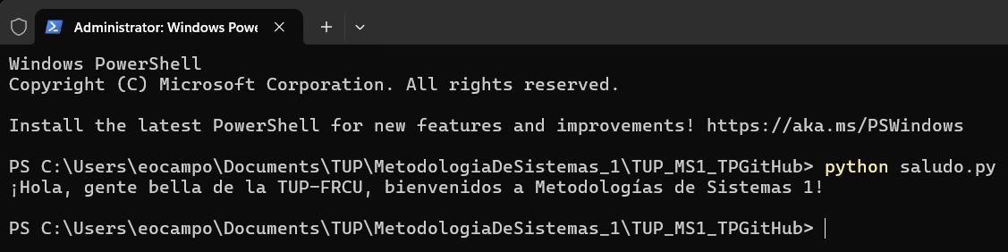

4. Inicializar el repositorio local, realizar el primer commit y sincronizarlo con GitHub.
#git init
Initialized empty Git repository in
C:/Users/eocampo/Documents/TUP/MetodologiaDeSistemas_1/TUP_MS1_TPGitHub/.git/

#git add saludo.py

#git status
On branch master
No commits yet

Changes to be committed:
(use "git rm --cached <file>..." to unstage)
new file: saludo.py

#git commit -m "COMMIT 1: Se crea incorpora el archivo saludo.py"
[master (root-commit) e7439e4] COMMIT 1: Se crea incorpora el archivo saludo.py
1 file changed, 7 insertions(+)
create mode 100644 saludo.py

#git status
On branch master
nothing to commit, working tree clean

#git remote add origin https://github.com/Ivan-Ocampo/TUP_MS1_TPGitHub.git

#git branch -M main

#git push -u origin main
info: please complete authentication in your browser...
Enumerating objects: 3, done.
Counting objects: 100% (3/3), done.
Delta compression using up to 4 threads
Compressing objects: 100% (2/2), done.
Writing objects: 100% (3/3), 391 bytes | 195.00 KiB/s, done.
Total 3 (delta 0), reused 0 (delta 0), pack-reused 0 (from 0)
To https://github.com/Ivan-Ocampo/TUP_MS1_TPGitHub.git
* [new branch] main -> main
branch 'main' set up to track 'origin/main'.

5. Crear una rama secundaria (por ejemplo, desarrollo) y realizar en ella modificaciones al proyecto.

#git checkout -b EIO_Rama1
Switched to a new branch 'EIO_Rama1'

#git status
On branch EIO_Rama1
nothing to commit, working tree clean

#git add saludo.py

#git status
On branch EIO_Rama1
Changes to be committed:
(use "git restore --staged <file>..." to unstage)
modified: saludo.py

#git commit -m "Update 001: Se agrega el saludo de despedida"
[EIO_Rama1 758a95c] Update 001: Se agrega el saludo de despedida
1 file changed, 1 insertion(+)

6. Subir la rama al repositorio remoto.

#git push -u origin EIO_Rama1
Enumerating objects: 5, done.
Counting objects: 100% (5/5), done.
Delta compression using up to 4 threads
Compressing objects: 100% (2/2), done.
Writing objects: 100% (3/3), 357 bytes | 178.00 KiB/s, done.
Total 3 (delta 1), reused 0 (delta 0), pack-reused 0 (from 0)
remote: Resolving deltas: 100% (1/1), completed with 1 local object.
remote:
remote: Create a pull request for 'EIO_Rama1' on GitHub by visiting:
remote: https://github.com/Ivan-Ocampo/TUP_MS1_TPGitHub/pull/new/EIO_Rama1
remote:
To https://github.com/Ivan-Ocampo/TUP_MS1_TPGitHub.git
* [new branch] EIO_Rama1 -> EIO_Rama1
branch 'EIO_Rama1' set up to track 'origin/EIO_Rama1'.

7. Realizar un merge desde la rama secundaria hacia la rama principal (main) para integrar los cambios.

#git checkout main
Switched to branch 'main'
Your branch is up to date with 'origin/main'.

#git pull origin main
From https://github.com/Ivan-Ocampo/TUP_MS1_TPGitHub
* branch main -> FETCH_HEAD
Already up to date.

#git merge EIO_Rama1
Updating e7439e4..758a95c
Fast-forward
saludo.py | 1 +
1 file changed, 1 insertion(+)

#git push origin main
Total 0 (delta 0), reused 0 (delta 0), pack-reused 0 (from 0)
To https://github.com/Ivan-Ocampo/TUP_MS1_TPGitHub.git
e7439e4..758a95c main -> main

8. Consultar el historial de commits y verificar la correcta fusión de ramas.

#git log --oneline --graph --decorate --all
* 758a95c (HEAD -> main, origin/main, origin/EIO_Rama1, EIO_Rama1) Update 001: Se agrega el saludo de despedida
* e7439e4 COMMIT 1: Se crea incorpora el archivo saludo.py
C:\Users\eocampo\Documents\TUP\MetodologiaDeSistemas_1\TUP_MS1_TPGitHub>git branch -a
EIO_Rama1
* main
remotes/origin/EIO_Rama1
remotes/origin/main

CAPTURAS DE PANTALLA:

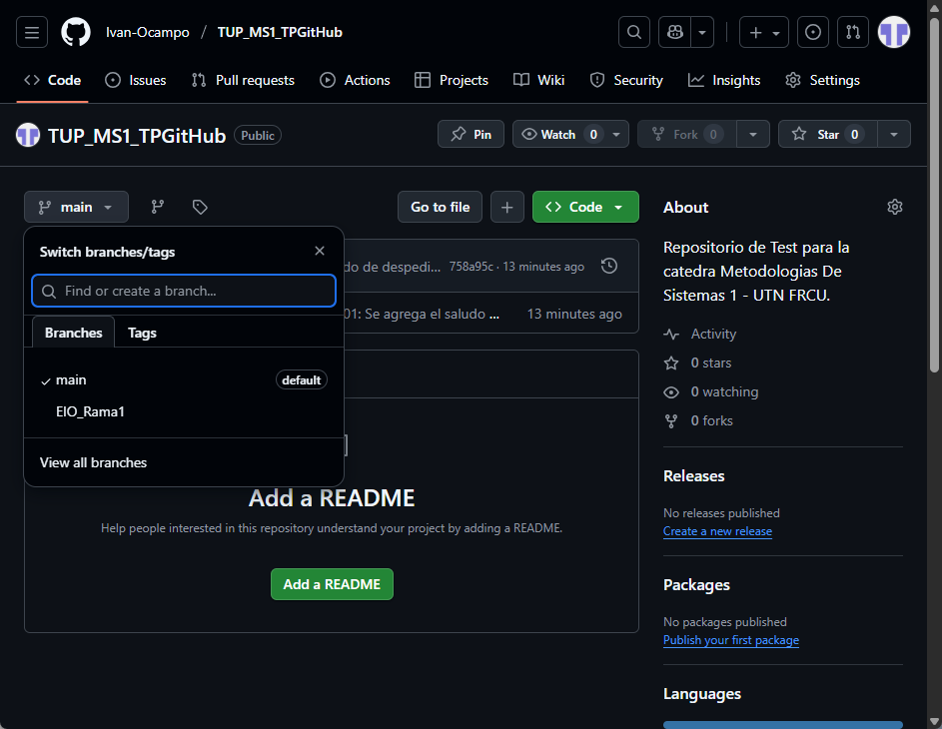
Imagen 1

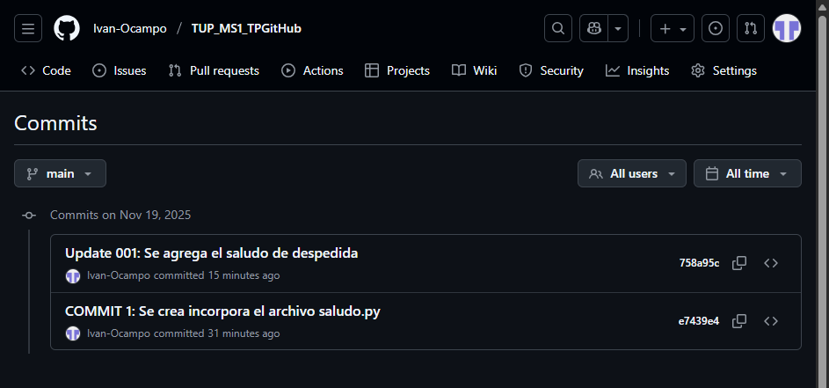
Imagen 2
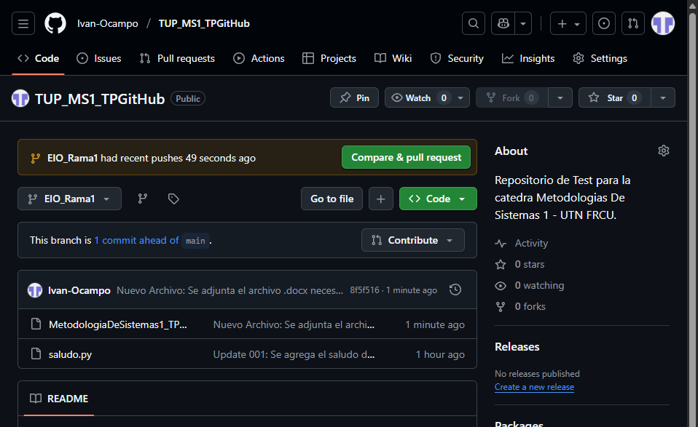
Imagen 3

CONCLUSIÓN

Durante el trabajo práctico, y en experiencias complementarias en otras cátedras, pudimos comprobar las diferencias entre trabajar directamente en la rama main y hacerlo en una rama separada.
Al modificar el código en main, cualquier error impacta de inmediato en la versión principal del proyecto, lo que puede comprometer la estabilidad y dificultar la colaboración. En cambio, el uso de ramas ya sea para pruebas personales, o probar una actualización del proyecto, nos permite experimentar y desarrollar nuevas funcionalidades de manera aislada, sin afectar el repositorio central.
La experiencia de trabajar con ramas resultó más ordenada y segura: pudimos realizar pruebas, corregir errores y luego integrar los cambios mediante un merge cuando estuvieron validados por el equipo. Esto favoreció la organización del equipo y nos dio mayor confianza en el control de versiones.
En conclusión, el uso de ramas en GitHub no solo mejora la calidad del trabajo, sino que también facilita la colaboración y el aprendizaje de buenas prácticas en el desarrollo de sistemas.

